Capacités |  |  |  |  |  | Signature du responsable légal
A | Savoir son cours |  | /
B | Savoir utiliser en Sciences Physiques ses connaissances en mathématiques et en français |  | /
C | Savoir résoudre un exercice de réflexion |  | /
 |  |  | / | 20

Consignes
A | B | C
/
2
/
2

- Durée : 0 h 30
- Pas de livre, pas de cahier, pas d’autres documents
- Calculatrice interdite

Rappel :
Lorsque l’on superpose des rayons lumineux on dit que l’on réalise une synthèse additive.
On rappelle les couleurs obtenues par synthèse additive
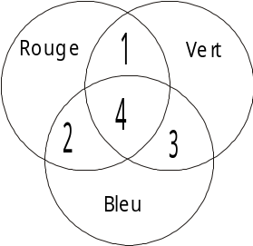 | 1 : Jaune  2 : Magenta  3 : Cyan  4 : Blanc

Entourer la ou les bonnes réponses
Un objet de couleur rouge :  - diffuse la couleur rouge.  - diffuse la couleur verte  - diffuse la couleur bleue  - diffuse la couleur cyan  - diffuse la couleur magenta  - diffuse la couleur jaune | Un objet de couleur rouge :  - absorbe la couleur rouge.  - absorbe la couleur verte  - absorbe la couleur bleue  - absorbe la couleur cyan  - absorbe la couleur magenta  - absorbe la couleur jaune

Entourer la ou les bonnes réponses
Un objet de couleur jaune :  - diffuse la couleur rouge.  - diffuse la couleur verte  - diffuse la couleur bleue  - diffuse la couleur cyan  - diffuse la couleur magenta  - diffuse la couleur jaune | Un objet de couleur jaune :  - absorbe la couleur rouge.  - absorbe la couleur verte  - absorbe la couleur bleue  - absorbe la couleur cyan  - absorbe la couleur magenta  - absorbe la couleur jaune

Un objet de couleur blanche, rouge, verte, bleue, cyan, magenta, jaune ou noire en lumière blanche est ensuite éclairé en lumière rouge, verte, bleue, cyan, magenta et jaune. Indiquez la couleur que vous observez.
A | B | C
/
4
/
3
/
3
/
3
/
3

Couleur de l’objet quand la lumière incidente est …
BLANCHE | ROUGE | VERTE | BLEUE | CYAN | MAGENTA | JAUNE
ROUGE | ROUGE | NOIRE | NOIRE | NOIRE | ROUGE | ROUGE
VERTE | NOIRE | VERTE | NOIRE | VERTE | NOIRE | VERTE
BLEUE | NOIRE | NOIRE | BLEUE | BLEUE | BLEUE | NOIRE
CYAN | NOIRE | VERTE | BLEUE | CYAN | BLEUE | VERTE
MAGENTA | ROUGE | NOIRE | BLEUE | BLEUE | MAGENTA | ROUGE
JAUNE | ROUGE | VERTE | NOIRE | VERTE | ROUGE | JAUNE
NOIRE | NOIRE | NOIRE | NOIRE | NOIRE | NOIRE | NOIRE

Citez un détecteur chimique de lumière.

Que devient ce détecteur chimique en présence de lumière ?

Citez deux composants électroniques détecteurs de lumière.

Rajoutez les légendes suivantes sur la vue en coupe de l’œil :  cristallin,  pupille,  iris,  cornée,  rétine,  nerf optique. | 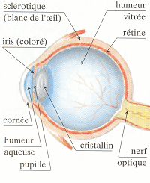

Quel est le rôle des cônes dans la vision ?
Quel est le rôle des bâtonnets dans la vision ?

